GIT REMOTE

Agregar repositorio remoto

git remote add origin <url>

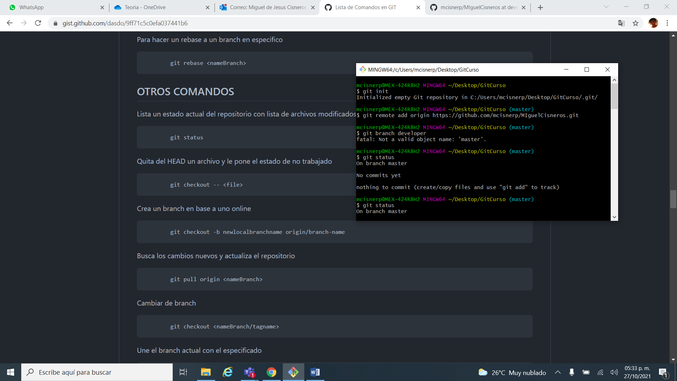

GIT FETCH

Verifica cambios en el repositorio online con el local

git fetch

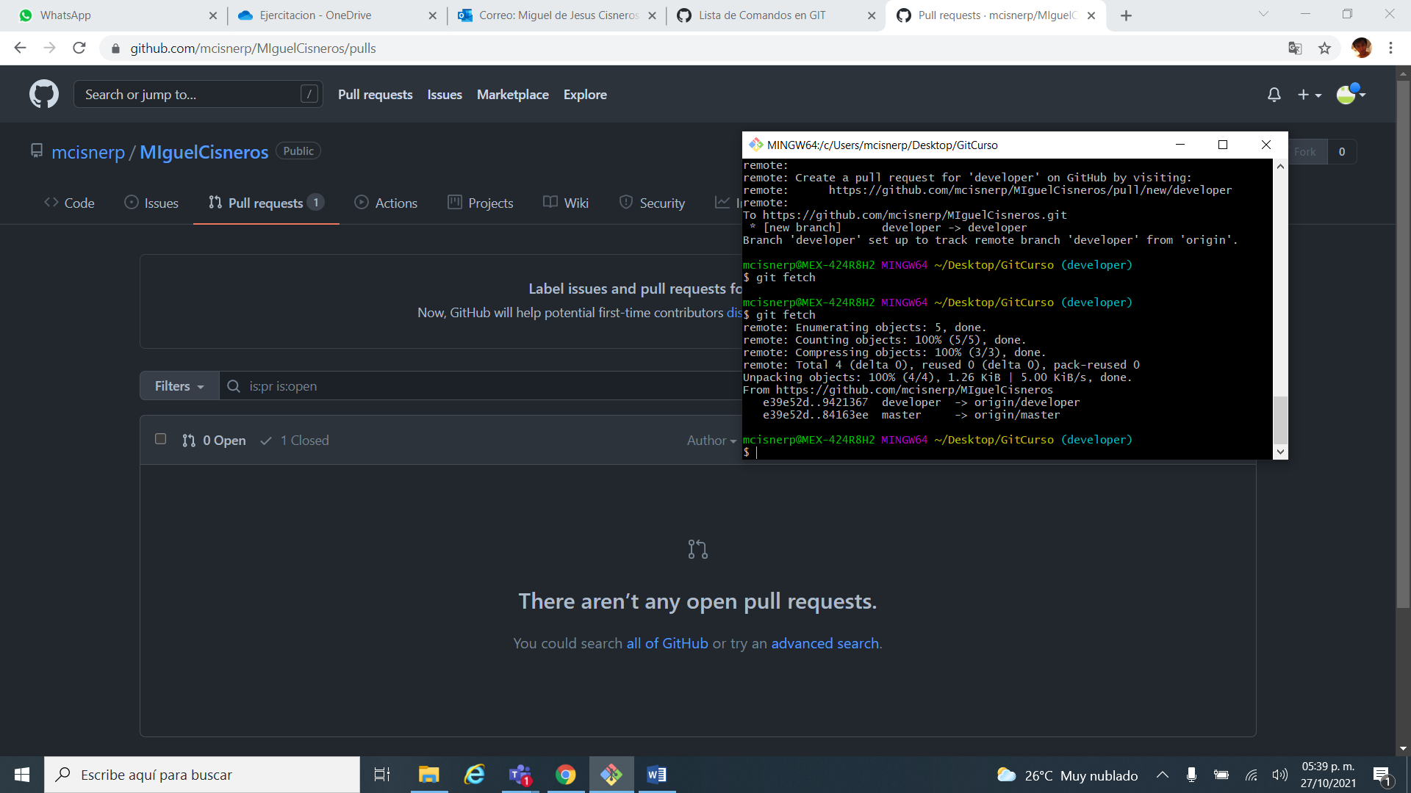

GIT FORK

Una ramificación es una copia de un repositorio. Bifurcar un repositorio te permite experimentar libremente con cambios sin afectar el proyecto original.

Tienes que hacer lo siguiente para contribuir al repositorio original:

1. Bifurque el repositorio original a su propio repositorio

2. Clónelo a su repositorio local

3. Contribuya a él

4. Empújelo a su repositorio remoto

5. Envíe un PR al repositorio principal

6. Si el propietario del repositorio está de acuerdo con su contribución fusionarán sus cambios con el repositorio original.

¿Por qué necesitamos Fork?

* Es posible que no tenga el permiso de escritura para trabajar directamente en el repositorio principal. (En su mayoría, este modelo se utiliza para proyectos de código abierto).
* Si todos clonan y trabajan directamente en ese repositorio / rama principal del proyecto, será muy difícil de administrar.

¿Cómo podemos bifurcar y clonar un repositorio original para trabajar en un proyecto de código abierto?

En primer lugar, debe ir a cualquier repositorio de proyectos de código abierto y hacer clic en el botón Bifurcación.

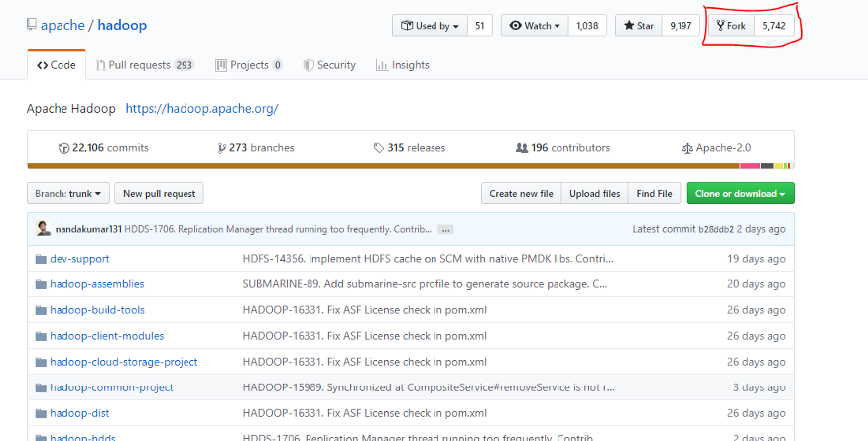

Puede obtener su propia copia de este proyecto y allí podrá notar que el nombre del repositorio del proyecto cambiará a {su-nombre-perfil} / {nombre del proyecto} porque creará un nuevo repositorio en su perfil de GitHub.

En el repositorio bifurcado, puede hacer lo que quiera, como crear cualquier número de ramas de git, probar cualquier característica nueva, incluso puede eliminar el repositorio también porque es su propia copia de ese proyecto.

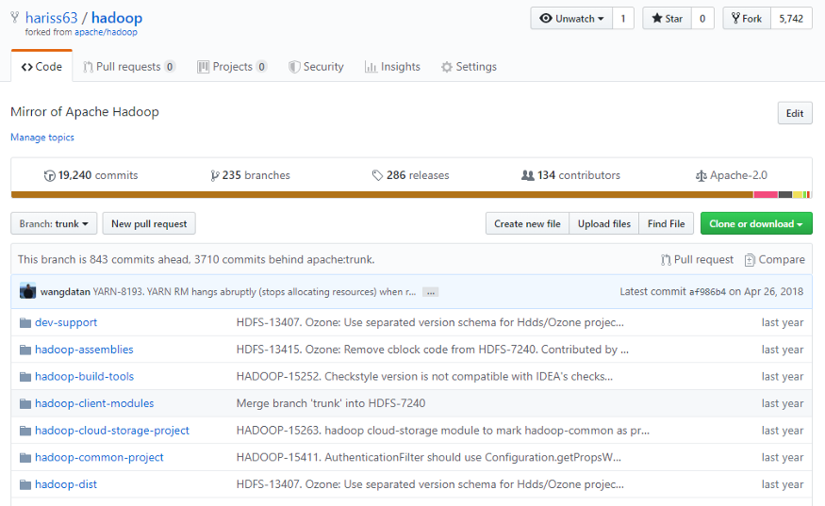

Entonces tienes que clonarlo en tu local para contribuir. Antes de eso, simplemente haga clic en el botón Clonar o descargar que está en color verde y haga clic en el portapapeles.

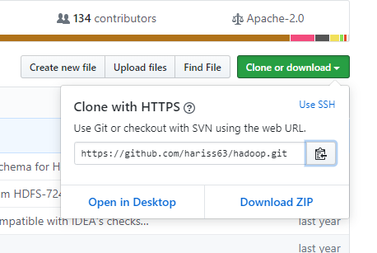

Abre un git bash en tu computadora local y escribe el siguiente comando en una carpeta específicamente para este proyecto.

clon de git [https://github.com/{prof](https://github.com/%7Bprofile) le-username} /hadoop.git

Descargará (clonará) automáticamente su bifurcación en la computadora local. Luego, puede hacer los cambios en ese entorno clonado (incluso puede crear una rama en su bifurcación para agregar la modificación).

Y simplemente empújelo a la rama del repositorio de la bifurcación después de haber realizado sus implementaciones.

¿Cómo empujar?

git add {nombre de archivo modificado}   
git commit -m "Comentarios"   
git push origin master

Luego, desde la interfaz de usuario de su propia copia de ese proyecto. Haga clic en Solicitud de extracción como se muestra a continuación,

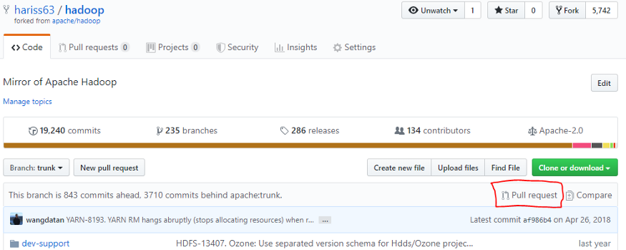

Luego, será redirigido a la siguiente pantalla donde puede crear una solicitud de extracción a cualquiera de las ramas de un repositorio original / repositorio bifurcado desde las ramas de su propia bifurcación.

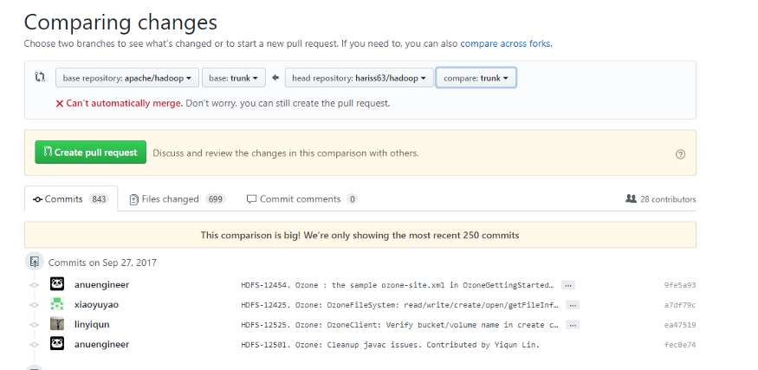

¿Por qué la bifurcación es buena en comparación con trabajar directamente en un repositorio?

Por ejemplo, sabemos que la rama maestra de un repositorio siempre está asegurada y bloqueada para impulsar directamente los cambios porque aquí es donde guardamos la etiqueta de lanzamiento / el producto real.

Sobre todo hacemos el desarrollo utilizando la rama de desarrollo. Allí también tenemos algunas limitaciones que solo las personas que tienen el acceso de escritura pueden comprometerse directamente o pueden hacer la modificación directamente.